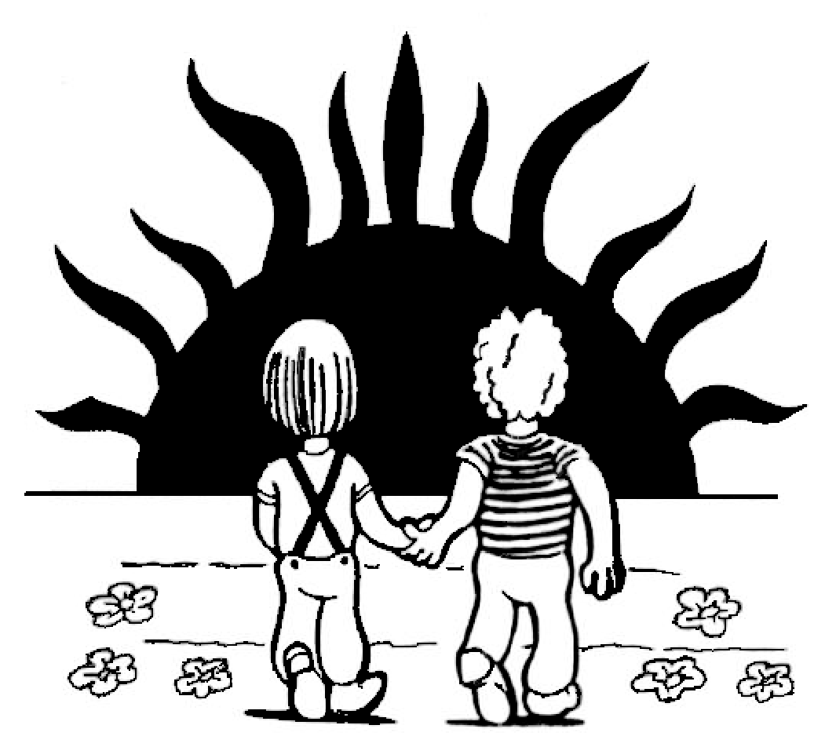
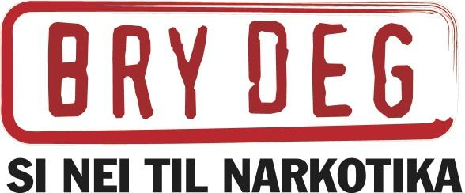
Ukeplan 5.trinn uke 3

12.01 - 16.01
Nygård skole - en skole med trivsel og læring for alle
BESKJEDER:  Vi minner om at alle må ha innesko på skolen. Disse kan også fungere som gymsko (ikke crocs e.l.). Husk også gymtøy på torsdager. Unngå bruk av parfyme på skolen da enkelte får allergiske reaksjoner eller ubehag.  Husk å legge skolebøker som ikke er i hylla i sekken, slik at de blir med på skolen hver dag. Husk at alle elever må ha eget pennal der de kan ha blyant og viskelær (og fargeblyanter og annet om de ønsker).  Viktig at dere voksne leser ukeplanen hver mandag 😊 |  |  |  | Kontaktinformasjon:  https://www.minskole.no/nygaard  marie.olsen-bye@kristiansand.kommune.no  91 57 40 16  synne.cleo.haakonsdatter.arntsen@kristiansand.kommune.no -  92 62 13 40  Tore.gundersen@kristiansand.kommune.no  Skolens sentralbord:  90 78 79 68
Lekser til: | Tirsdag 13.01 | Onsdag 14.01 | Torsdag 15.01 |  | Fredag 16.01
Norsk | Til torsdag: Vi fortsetter å jobbe med dikt. Les diktet "Eg er eg er eg er” på s. 82 i Fabel. Du skal lese diktet høyt minst to ganger. Svar deretter på oppgave 10b-c og 11a-c på s. 83 i skriveboka di. Overskrift: Norsklekse uke 3.
Matematikk | Ukelekse: Du får et ark med oppgaver på mandag. Du skal velge minst 8 oppgaver.  Skriv i GUL LEKSEBOK og du SKAL vise utregning på alle oppgavene. Husk å se på kriteriene og husk LINJAL!!
Engelsk |  |  | Les s. 80 og 81 i Quest Textbook tre ganger, minst en gang for en voksen. Gjør arket du fikk utdelt på mandag, husk navn.
Øveord norsk | Skjønnlitteratur, oppdage, språkbilder, tydelig, gjennom, ord, hverandre, finne
Gloser engelsk | Rumbling = buldrende, rushing = stormende, earth = jord, race = kappløp, snake = slange, cave = hule/grotte, brave = modig, steel = stål
LÆRINGSMÅL:
NORSK: Jeg øver på å lese og skrive dikt.
MATTE: Jeg kan hele gangetabellen. Jeg kan skrive riktig brøk til riktig tegning av brøk. Jeg vet at ulike brøker kan ha samme verdi (f. Eks. ½ og 4/8).
ENGELSK: Jeg lærer om Storbritannia på engelsk
SOSIALT: Vi inkluderer alle og tar gode valg.
Ha en fin uke
Hilsen Tore, Marie, Synne og Martin

